프로젝트 계획서

<별 보러 가자>

- 변 경 이 력 -

일자 | 버전 | 변경 내역 | 작 성 자
2021-04-17 | 1.1 | 개인 책임 및 기타 일정 추가 | 윤주석

- 목 차 -
1. 프로젝트 개요 - 3 -
1.1 목적 - 3 -
1.2 주요 일정 - 3 -
1.3 조직 - 4 -
1.3.1 조직도 - 4 -
1.3.2 역할 및 책임 - 4 -
1.4 생명주기 모델 - 5 -
1.5 도구 - 5 -
2. 규모 산정 - 6 -
2.1 WBS(Work Breakdown Structure) - 6 -
3. 일정 - 7 -
4. 산출물 관리 - 8 -
5. 위험 관리 계획 - 9 -

프로젝트 개요

목적
프로젝트에 대한 간단한 소개 및 수행 목적을 기술한다.

휴대용 전자기기를 사용한 인터넷 사용이 많아지면서 휴대용 전자기기를 통한 검색, 예약, 문화생활의 반경이 점점 넓어지고 코로나사태로 캠핑/백패킹 등 소규모 야외활동이 증가하고 있는 지금, 캠핑장에 예약하기 위해서 통합된 플랫폼이 없이 개별 연락을 통해 예약을 해야 하는 번거로움이 있다. 이를 해결 하기위해 전국의 캠핑장을 종합하여 정보를 보여주고 예약까지 할 수 있는 캠핑장 예약 시스템을 개발하여 캠핑이라는 취미생활을 보다 더 쉽고 편하게 즐길 수 있고 고객과 사업자 모두에게 편리함을 제공, 캠핑 활성화를 목적으로 한다.

주요 일정
프로젝트에서 주어진 주요 단계, 일정 별 산출물을 기술한다.

단계 | 일정 | 산출물
설계 | 2021-04-19 ~ 2021-04-26 | 애플리케이션 설계도
설계 | 2021-04-19 ~ 2021-04-26 | ERD
구현 | 2021-04-26 ~ 2021-05-28 | 소스코드
테스트 | 2021-05-26 ~ 2021-06-06 | 테스트 결과 보고

조직

프로젝트 내 구성원들의 조직도 및 역할을 기술한다.

1.3.1 조직도

김용빈 김준영

김재웅 윤주석

1.3.2 역할 및 책임

팀원 | 역할 | 책임
김준영 | 팀장, 개발자 | UI 및 DB 설계, 구현
김용빈 | 분석 및 설계, 개발 | 요구사항 분석 및 어플리케이션 구현
김재웅 | 테스팅 담당, 개발 | 개발 후 기능 및 통합 테스트, 어플리케이션 구현
윤주석 | 산출물 관리 담당자, 개발 | 산출물 및 기타 문서 관리, 어플리케이션 구현

- 추후

생명주기 모델
프로젝트에 적용할 생명주기에 대한 설명을 기술한다.

폭포수 모델 – 소프트웨어 개발 과정을 나누어 체계적이고 순차적으로 접근하는 모델로 소프트웨어 프로젝트의 기본적 모델이며 널리 사용된다. 실제 시스템을 후반부에 확인 가능하기 때문에 고객이 요구사항을 확인하는데 많은 시간이 걸린다는 단점이 있으니 본 프로젝트에서는 실제 고객이 존재하지 않기 때문에 단계별 접근이 가능하고 체계적인 문서화로 프로젝트 진행을 명확히 할 수 있는 폭포수 모델을 선정하였음.

요구사항 분석과 설계에 많은 시간을 투자하여 프로젝트 구현 시 빠른 속도로 진행한다.
요구사항 분석에 많은 시간이 걸리는 만큼 팀원간 원활한 의사소통 도구가 필요하며 때에

따라 회의나 토론을 할 도구도 필요하다.
빠른 시간내에 구현을 해야하기 때문에 요구사항 분석은 물론이고 설계와 디자인
측면에서도 높은 완성도를 맞춘 다음, 구현으로 넘어간다.
구현 과정정에서 일어나는 혼선을 막기 위해 코딩에 관하여 팀원간에 일관성이 필요하다.

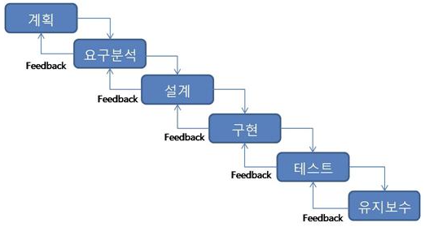

도구
프로젝트에 적용할 도구에 대한 설명을 기술한다.
Ex) 일정관리 도구, 형상관리 도구 등..

Github
- 프로젝트 진행 중 발생하는 각종 문서와 프로젝트 소스코드를 관리하는 형상관리 도구

Android Studio
- 프로젝트 개발 도구

KakaoTalk , Zoom
- 프로젝트 진행을 위한 정기 회의, 실시간 소통을 위한 의사소통 도구

MicroSoft Word
- 산출물 작성을 위한 문서 작성 도구

oven(https://ovenapp.io/)
– 디자인 프로토타입 구현 도구

Erwin
– 데이터 베이스 구조 설계 도구
STAR UML
– 모델링 도구

규모 산정
WBS를 작성하고, 각 작업에 소요되는 기간을 계산한다.

WBS(Work Breakdown Structure)

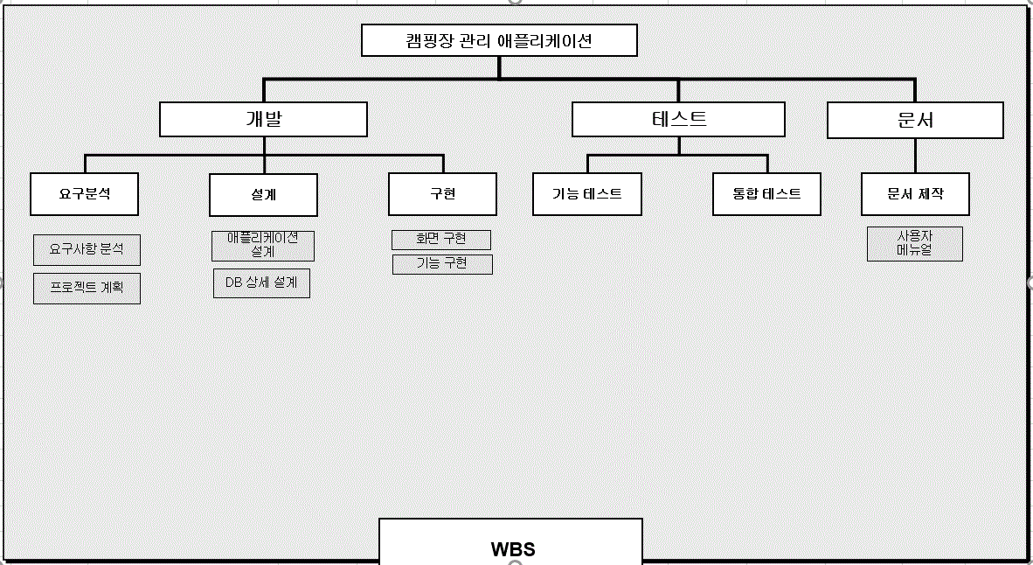

일정
주요 일정을 Gantt 차트와 PERT 차트를 이용하여 작성한다.

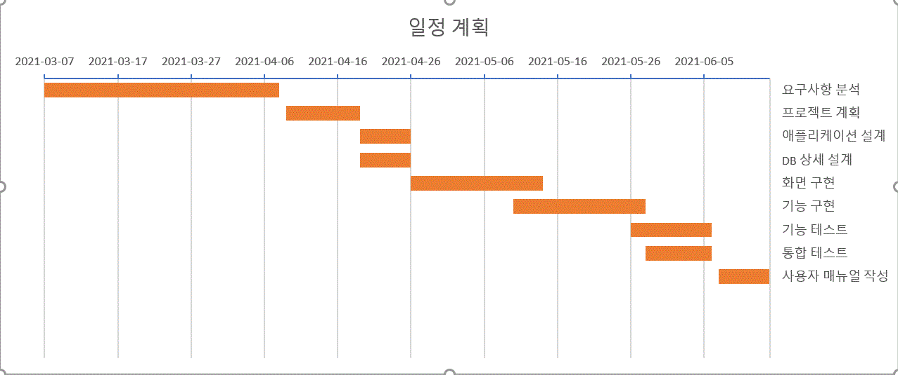

산출물 관리
산출물의 관리 방안을 기술한다.
산출물을 어디에 저장하고, 산출물 명을 어떤 규칙으로 할지 등을 기술한다.

산출물을 제작하는 즉시 카카오톡으로 공유해 팀원 모두가 의견을 종합해 수정, 보완 절차를 거치며 팀원 모두의 동의 후 Github에 업로드 한다.

산출물의 버전은 일의 자리와 소수점 첫째 자리로 구분한다. 어플리케이션의 변화로 인해 산출물들의 큰 수정 사항이 발생할 경우 일의 자리 숫자를 증가시킨다. 각 산출물 별 수정사항이 발생할 경우 소수점 일의 자리 숫자를 증가시킨다.

위험 관리 계획
프로젝트 수행 중에 발생할 위험을 식별하고, 이를 대처하기 위한 방안을 기술한다.
아직 위험 관리를 배우지 않은 상태에서는 작성하지 않는다.

위험 요소 | 가능성 | 영향도 | 대처 방안

